

* **上周行情回顾**

周三（4月30日）美元兑人民币中间价报7.2014，调升15个基点，上周累计调升52个基点。港交所美元兑人民币期货主力合约CUSF2505收跌0.67%。新交所美元兑离岸人民币期货主力合约UCJ25收跌0.70%。

美元兑在岸人民币收报7. 2632，美元兑离岸人民币收报7.2113，在当周分别下调200和下调776个基点。欧元兑人民币报8.2567、英镑兑人民币报9.7087、日元兑人民币报5.0816、澳元兑人民币报4.6463，在当周分别跌307、涨223、跌26和跌61个基点。

节前央行公开市场累计进行了19998亿元逆回购操作，当周央行公开市场有7550亿元逆回购到期，因此净投放12448亿元。

* **消息回顾**

1、“五一”假期，全国消费市场繁荣活跃。据商务部商务大数据监测，假期全国重点零售和餐饮企业销售额同比增长6.3%。假期前四天，汽车以旧换新补贴申请量超6万份，带动新车销售88亿元；消费者购买12大类家电产品356万台，带动销售119亿元；购买手机等数码产品242万件，带动销售64亿元。

2、外交部回应“美财长称关税战升级的责任在中方”：中方多次阐明关税战、贸易战没有赢家；这场关税战是美方发起的，如果美方想通过对话谈判解决问题，就应该停止威胁施压，在平等、尊重、互惠的基础上同中方开展对话。

3、美国总统特朗普宣布，授权商务部和美国贸易代表立即启动程序，对所有在国外制作的进入美国的电影征收100%的关税。他表示，正在就贸易协议与许多国家进行会晤，本周可能达成一些贸易协议。

4、巴基斯坦政府发布通知，宣布禁止通过陆路、海路和空路在巴基斯坦境内转运进口印度原产商品，并禁止第三国出口至印度的货物经由巴基斯坦过境。

* **相关图表**

**图表 1 美元兑人民币中间价**

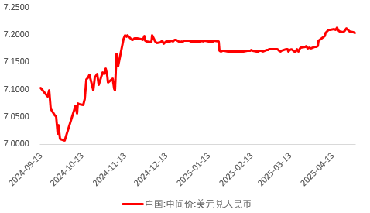

资料来源：Wind，瑞达国际

**图表 2 港交所美元兑人民币期货CUSF主连收盘价**

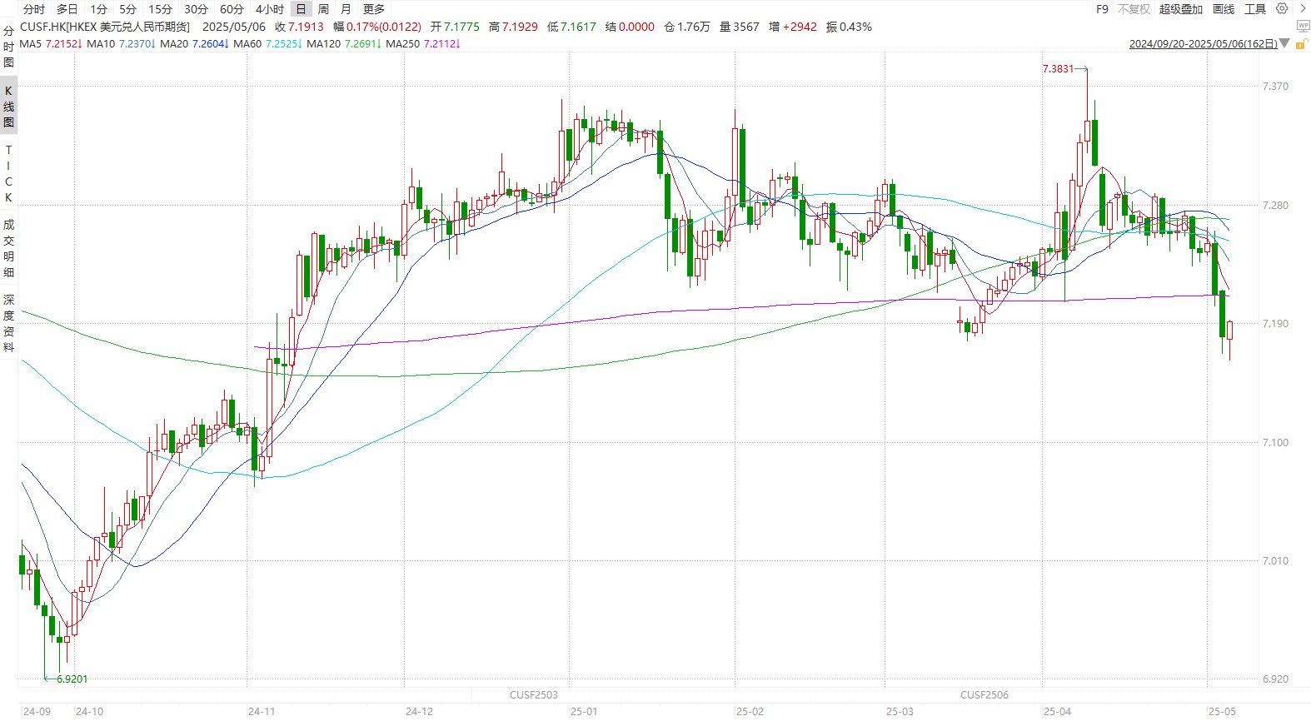

资料来源：Wind，瑞达国际

**图表 3 港交所美元兑人民币期货CUSF涨跌幅（%）**

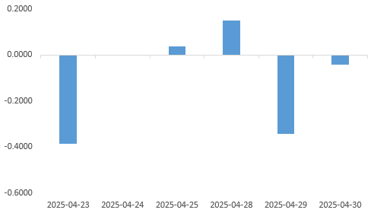

资料来源：Wind，瑞达国际

**图表 4 新交所美元兑人民币期货UC主连收盘价**

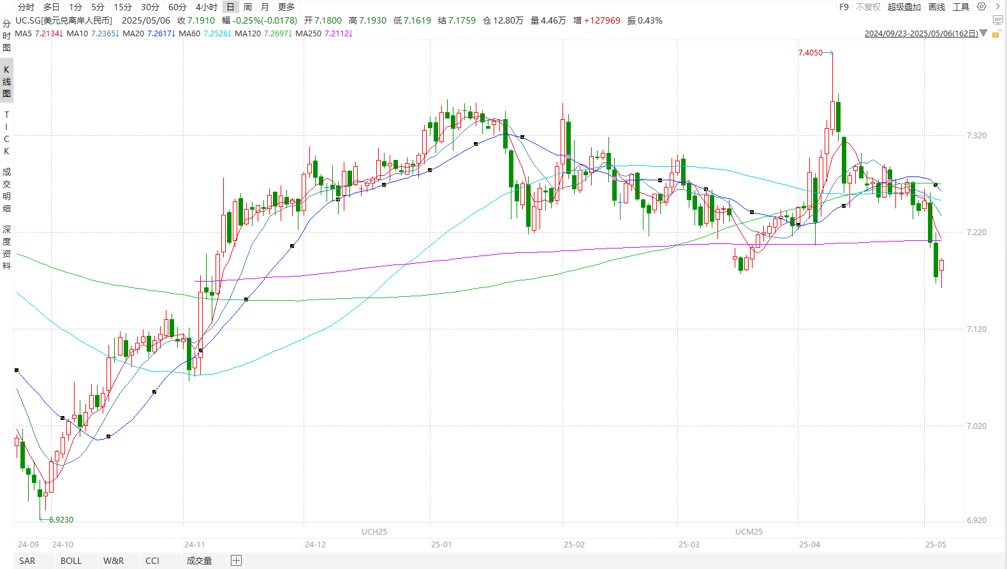

资料来源：Wind，瑞达国际

**图表 5 新交所美元兑人民币期货UC涨跌幅（%）**

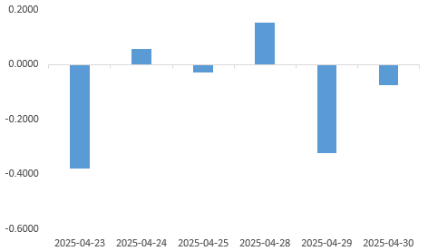

资料来源：Wind，瑞达国际

**图表 6 在岸、离岸人民币及价差**

资料来源：Wind，瑞达国际

* **后市展望**

最新数据显示，美国4月非农就业人口增长17.7万人，预期13.8万人，前两个月的增长数据被下调，2月和3月的就业岗位总数比之前公布的合计少了5.8万个。美国4月平均每小时工资同比增3.8%，环比增0.2%，均低于预期。美国非农就业数据使得美联储6月份降息的可能性降低，目前交易员预计美联储今年仍将降息四次，幅度约为85个基点，报告发布前的预期约为90个基点。当地时间5月4日，美国总统特朗普宣布，授权商务部和美国贸易代表立即启动程序，对所有在国外制作的进入美国的电影征收100%的关税。

国内端，我国驻美国大使谢锋指出，中美经贸合作总体是平衡的、双赢的。滥施关税损人害己，干扰企业正常生产经营和民众生活消费，引发全球金融市场剧烈波动，破坏世界经济长期稳定增长。总的来看，贸易战局势同地缘政治形势一般反复不断，市场对进出口前景依旧担忧，部分对美贸易依赖度高的行业接下来料持续承压，在避险需求下，短期人民币兑美元汇率波动加剧，消息面及情绪为主导，美元兑人民币或于7.20-7.25区间波动。

△ 免责声明

此报告由瑞达国际所编制。本报告采用之资料及意见均相信可靠及准确，但本公司并不对各分析或有关资料之可靠性及准确性作出全面性保证。本报告只供客户或读者作参考之用，客户或读者不应完全依靠本报告内容作为投资准则。

本报告之资料及意见如有任何更改，恕不另行通知。本报告并非及并无意图构成任何作价或招揽进行买卖本报告 提及的商品。本公司不会对任何因依靠本报告作出任何买卖而引致之任何损失承担任何责任。



24小时客服电话： 00852 - 25342000/86 - 13603059885

24小时传真电话： 00852 - 25632368

客服邮箱： cs@ruida- int . com

客服QQ： 203195058/2938472186

网址：www. ruida- int . com

地址: 香港湾仔菲林明道8号大同大厦17楼05 - 06室